Автор проекта
Царикаева Алла Савельевна

- Тема проекта:
«Иронтеатр».
- АКТУАЛЬНОСТЬ ПРОЕКТА.
В возрасте 3 - 4 лет дети только приходят в детский сад. Многие из них неохотно включаются в совместную деятельность. У ребенка организм приспособляется к новой обстановке, а для ребенка детский сад, несомненно, является новым, еще неизвестным пространством, с новым окружением. Первые дни и даже недели проходят у всех по-разному. Кто – то буквально с первых дней с радостью идет в группу, но все – таки чаще расставание с мамой сопровождается слезами. Правда, в группе одни дети быстро отвлекаются и успокаиваются, другие плачут все время до прихода родителей. Некоторые при этом все время ищут контакта с воспитателем, некоторые, наоборот, замыкаются в себе, отказываются от общения и с детьми, и взрослыми и неохотно включаются в совместную деятельность. Но есть то, перед чем трудно устоять даже самым замкнутым детям – это игрушки, сказка. Именно сказка может помочь ребёнку сделать шаг навстречу сверстнику и приобрести первый опыт общения
Жили – были… Каждый ребенок слышит эти слова с удовольствием, теплотой и надеждой на что – то новое, интересное. Сказки рассказывают
мамы, бабушки, воспитатели в детском саду. Дети выбирают удобную позу, прижимаются к любимым взрослым или к мягким, пушистым игрушкам и слушают сказки, рассказы, истории.
Конечно, самым популярным жанром дошкольников является сказка.
Сказка - источник народной мудрости. Она учит доброте, смелости и честности. Порицая зло и несправедливость, сказка вызывает у ребёнка сочувствие к обиженным героям
Со сказки начинается его знакомство с миром литературы, с миром человеческих взаимоотношений и со всем окружающим миром в целом. Сказки преподносят детям поэтический и многогранный образ своих героев
Сказка намекает, что сделать правильный выбор помогает любящее сердце, а не расчётливый ум. И подсказывает, что добро всегда побеждает, а справедливость действенней грубой силы. Сказка учит детей учиться, познавать себя самого и мир вокруг
Актуальность создания системы педагогических мероприятий по развитию речи детей дошкольного возраста через театрализованную деятельность обусловлена тем, что театрализованная деятельность позволяет решить многие образовательно-воспитательные задачи. Через образы, краски, звуки дети знакомятся с окружающим миром во всем его многообразии. Работа над образом заставляет их думать, анализировать, делать выводы и обобщения. В ходе освоения театрализованной деятельности происходит совершенствование речи, активизируется словарь ребенка, совершенствуется звуковая культура речи, ее интонационный строй. Улучшается диалогическая речь, ее грамматический строй. Театрализованная деятельность позволяет формировать опыт социального поведения ребенка потому, что каждое литературное произведение имеет нравственную направленность.

ЦЕЛЬ ПРОЕКТА
Через осетинское народное творчество формировать думающего, чувствующего, любящего и активного человека, готового к творческой деятельности в любой области.
Задачи:
С детьми:
- Закреплять и развивать у детей устойчивый интерес к книге, воспитывать любовь к художественному слову.
- Знакомить детей с разными видами жанров.
- Помогать ребёнку не только, осмысливать поступки персонажей (героев), но и их мысли, чувства, воспитывать умение видеть причины поступков.
- Помогать ребёнку, осознавать его собственное эмоциональное отношение к героям сказок.
- Обращать внимание детей на язык литературного произведения, авторские и народные приёмы изображения.
С родителями:
- Расширять представления о детской литературе.
- Повышение читательской культуры родителей.
- Заинтересовать родителей расширением читательского кругозора дошкольника, знакомя его с произведениями различных жанров, знакомить с русскими народными сказками.
- Не допускать раннего приучения ребёнка к телевизору, видео, компьютерным играм, не заменять непосредственного общения ребёнка с родителем.
- Привлечь к участию в совместных с детьми спектаклях, литературных викторинах, театрализованных представлениях.

Ожидаемый результат.
С детьми:
- Развитый интерес и стремление к постоянному общению с книгой, удовлетворение при слушании русских народных сказок.
- Умение осознавать и оценивать мотивы поступков героев, их переживания, мысли чувства.
- Активное проявление себя в разных видах художественной деятельности.
С родителями:
- Наличие представлений о роли детской литературы в развитии детей, формировании их нравственных качеств.
- Наличие в каждой семье художественных произведений в соответствии с возрастом, в том числе русских народных сказок.
- Мотивация родителей на традиции семейного чтения
Адресный характер проекта: проект предназначен для детей среднего – старшего дошкольного возраста
Вид проекта - кратковременный

Участники проекта: дети старшей группы, воспитатели, родители.

Этапы реализации проекта.

ЭТАП ПРОЕКТА (Первый)
Подготовительный этап:
- Определение педагогом темы, целей и задач, содержание проекта, прогнозирование результата
- Обсуждение с родителями проекта, выяснение потребностей, проблеем, возможностей, средств, необходимых для реализации проекта, определение содержания деятельности всех участников проекта.
- Предварительная работа - изучение литературы.
б) изучение детской художественной литературы.
в) организация формы работы с детьми, родителями, практическая часть.

В процессе взаимодействия педагог – дети - родители в реализации проекта:
дети:
а) знакомятся с окружающим, познают мир;
б) проявляют доброту, заботу, бережное отношение к книгам;
в) возрастает, активизируется, формируется речевая активность детей в разных видах деятельности;
ЭТАПЫ ПРОЕКТА (Второй) - практический.
СОЗДАНИЕ РАЗВИВАЮЩЕЙ СРЕДЫ.
Название и содержание деятельности.
Настольный театр по сказкам «Лиса и заяц», «Колобок».
Пальчиковый театр по сказкам: «Репка», «Теремок», «Колобок».
Выставка рисунков и поделок по сказкам.
Картинная галерея «Мир сказок».
Создание книжек - самоделок: «Новые приключения колобка», «Сказка на новый лад», «Сказочное попурри».
Иллюстрирование новых сказок и придумывание в сотворчестве детей и взрослых.
Создание коллажа «По дорогам сказок».
Пазлы и кубики, разрезные картинки по сказкам: «Лиса и заяц», «Теремок», «Снегурочка», «Маша и медведь».
Создание костюмов для импровизации сказок: «Теремок», «Колобок», «Заюшкина избушка», «Маша и медведь», «Лисичка со скалочкой».

Ожидаемый результат.
Создание каталога по осетинским народным сказкам.
Пополнение группы дидактическими материалами, книгами, портретами, иллюстрированными материалами.
Авторские сценарии занятий, литературных викторин и конкурсов.
Творческие работы детей и родителей.

УСГУР ЛÆППУЙЫ МÆТ

Мæ хуры хай,
Рæсугъд чызгай,
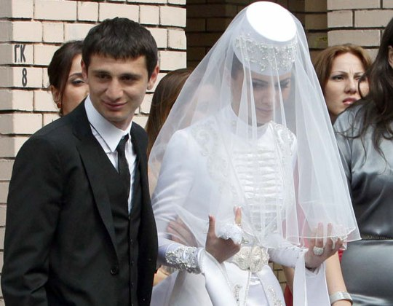
Куы нæ дæ федтаин, бæргæ!
Дæ хъазынмæ,
Дæ зарынмæ
Кæм лæууы иунæджы
зæрдæ!

Дæ дзыхы дзырд –
Æнæ рæдыд,-
Ныццæвы зæрдæйы кæрон!
Цы кæндзынæн,
Куыд цæрдзынæн
Æнæ дæу, амæттаг дын уон!

Фæрстытæ 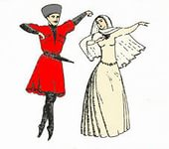викторинæйæн:

1. Кæй мысы Къоста ацы рæнхъыты:

Мæн иу ус фæхаста…
Сывæллон ахуыр,
Йæ дзидзи нæ ласта
Мæ дзыхæй, мæгуыр.

Дзуапп: Дзапарты Чендзейы

Ранымайут, Къоста сывæллæттæн цы уацмыстæ ныффыста, уыдон.

Дзуапп: «Гино», «Скъолайы лæппу», «Фыдуаг», «Кæмæн цы», «Уасæг», «Лæгау», «Дзывылдар», «Зæрватыкк», «Цъиу æмæ сывæллæттæ»
(æдæппæт – 9).

Кæмæн фыст æрцыд поэмæ «Фатимæ» -йы бацæуæны акростих?

Дзуапп: Анна Паповайæн.

Цавæр зындгонд уырыссаг нывгæнджытæ ахуыр кодтой Къостаимæ Аивæдты академийы?

Кæй сывæллæтты сурæттæ равдыста Къоста йæ зындгонд нывы «Дурсæтджытæ»?

Дзуапп: Шанаты Ибрагимы.

Цавæр ирон æмбисонды бындурыл арæзт у æмдзæвгæ:

«О,о,! – бирæгъ загъта, -
Ма рох кæн дæ дзырд»,-
Арсы уым фæуагъта, -
Мехъ кæмдæр фæцыд…

Дзуапп: Бирæгъæн, дам, æмбисæндтæ хастой, уый та, дам, афтæ: «Ауадзут мæ, уæлæ сæгъ фæлидзы».

Цавæр ирон æмбисонды бындурыл арæзт у басня «Бирæгъ æмæ хърихъупп»?

Дзуапп: «Хорздзинад бæсты нæ цæуы», «Хорз ма ракæн, æмæ фыд ма ссарай»,

Цæмæн у Къоста нымад ирон æвзаг æмæ ирон литературæйы бындурæвæрæгыл?

Дзуапп: Аив литературон æвзагыл фыццаг Къоста райдыдта фыссын.

Цавæр бастдзинад ис се 'хсæн: грекъаг – Эзоп, французаг – Лафантен, уырыссаг – Крылов, ирон – Къоста.

Дзуапп: сæ басняты сюжеттæ сты æмхуызон. Баснятæ: «Халон æмæ рувас», «Бирæгъ æмæ хърихъупп, «Хъазтæ».

Ранымайут, Къоста цы литературон жанрты фыста, уыдон.

Дзуапп: Поэмæ, басня, драмæ, лирикæ, очерк, литературон аргъау.

Цавæр прозаикон уацмысы æвдисы Къоста хохаг адæмы мæгуыр царды нывтæ?
Дзуапп: Радзырд «Дзæбидырдзуан».

Цавæр баснятæ ныффыста Къоста ирон æмбисæндты бындурыл?

Дзуапп: «Бирæгъ æмæ хърихъупп», «Марходарæг», «Саг æмæ уызын», «Рувас æмæ зыгъарæг», «Уайдзæф», «Булкъ æмæ мыд».

Къостайы афоризмтæ фылдæр чи ранымайдзæн.

Дзуапп:
Дæ фыдæлтæ рухсаг, дæхæдæг мын бæзз,
Дунетæй хуыздæр куы фестай, йе уæддæр дæхи уд ма стау,
Цæстмæхъус ныхас фыдбылыз хæссы,
Ма худ аууонмæ æвзæрыл, хорзы-иу йæ цуры бафау,
Магусайæн – цæф, цырд лæппуйæн – кæф,
Мах хуызæн мардмæ нæ цæуынц æндæр рæтты,
Коммæгæсы ма цæв, мастæн æй хæсдзæн»,

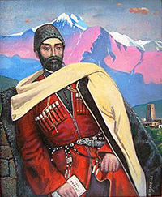

Мæнæн мæ царды конд у ахæм:
Иæ сæрмæ схизын хохы рагъæн,
Mæ арм нæ быдыртыл
Архæссын сын хуры тафс æрхæссын.
Мæнæн мæ царды конд у ахæм:
Салам сæгуытæн радтын, маргъæн
Йæ ахстон, абабау, нæ халын,
Фæлæ йын хор, нæмгуытæ калын.
Мæнæн мæ царды конд у ахæм:
Нæ тасын, нæ, йæ быны уаргъæн,
Нæй донау байсысæн мæ тыхæн,
Сæттын йæ базыртæ мæтыхæн.
Мæнæн мæг царды конд у ахæм:
Йæ бындур амайын гæнахæн,
Мæнæн мæ заринаг - нæ бæстæ,
Мæнæн мæ заринаг - мæ рæстæг.
Мæнæн мæ царды конд у ахæм:
О, адæм, арт кæнын сымахæн,
Мæнæн мæ сафинаг - мæнгдзинад,
Мæнæн мæ заринаг - рæстдзинад!

Темæ: Дидинджытæ

Нысан: 1. Бафидар кæнын дидинджыты тыххæй зонындзинæдтæ.
2. Хуымæтæг хуызы бамбарын кæнын фарстон хъуыдыйад.
3. Ныхасы рæзтыл бакусын
4. Хъомыладон куыст бакæнын.

Занятийы цыд.
I Организацион. хай.
Ахуыргæнæг. – Абон у сабат. Афтæ нæу?
– Нæу.
– Уæдæ?
– Æртыццæг
Ахуыргæнæг. – Уцыппæрæм декабрь. Афтæ у?
- Нæу.
- Уæдæ
- Абон у фыццæгæм декабрь (фыссын нымæц фæйнæгыл).
Ахуыргæнæг. Рудзынгæй ма акæсут. Цавæр бон у?
- У уазал. Мит æруарыд. Бæлæстæ, фæндæгтæ сты урс урсид.

Ахуыргæнæг. Зæгъут – ма, дидинджытæ искуы рæзынц ныртæккæ?
- Никуы. У зымæг, у уазал.
Ахуыргæнæг. Уæдæ мах абон дзурдзыстæм дидинджыты тыххæй (темæ фыссын фæйнæгыл), фыццаг урок сыл нæ дзурæм, уымæ гæсгæ хъуамæ хорз бахъуыды кодтаиккат сæ нæмттæ, сæ хуызтæ, цы пайда хæссынц, уалдзыгон, сæрдыгон æви фæззыгон дидинджытæ сты. Ноджы ма хъуамæ сахуыр кодтаиккат æмдзæвгæтæ, сныв кодтаиккат уæ уарзон дидинджытæ.
Райдайдзыстæм нæ урок фонетикон зарядкæйæ. Уæ карточкæтæ партæтыл авæрут.
Æз дзурын дзырдтæ кавказаг дамгъæтимæ, сымах та, сывæллæттæ, æвдисут карточкæтæ æвдисынц уыцы дамгъæтимæ
Зæгъæм: джыджына (æвдисынц дж)
къоппасæр (къ)
дзæнгæрæгой (дз)
адджын
дидинджытæ
рæсугъдæг æ. а. д.

Ахуыргæнæг. Ныр та уæм æз æвдисын карточкæтæ кавказаг дамгъæтимæ. Сымах хъуыды кæнут семæ дзырдтæ. Чи фылдæр?
(сывæллæттæ дзурынц тынг бирæ дзырдтæ)
раст дзурынц хъ, къ, пъ, цъ, чъ (хъæрæй)
Ахуыргæнæг. Чи уæ сахуыр кодта æмдзæвгæтæ?
Скъоладзаутæ дзурынц.

Дидинæг доны был
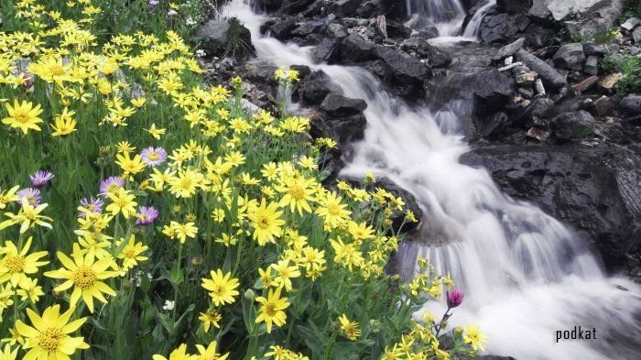
Байрæзти цъæх нæуыл
Ауагъта къабæзтæ даргъ
Доны фæйлауæнты
Дидинæг равзæрди
Суадоны был,
Уалдзæг æм бахудти,
Уафы йыл тын.
Дидинæг рауагъта
Пуцал сырх зынг,
Уымæн æй бауарзтæ
Буц чызгай тынг.

Ахуыргæнæг. Чи цавæр дидинæг сныв кодта. Равдисут ма сæ æмæ радзурут уæ нывты цы равдыстат, уый.

– Æз сныв кодтон æрвдидинæг.

Уый у мæ уарзон дидинæг. У æрвхуыз.
Кæны адджын тæф.
(2-3 скъоладзауы дзуапп дæттынц).

Ахуыргæнæг. Ныр та сбæрæг кæндзыстæм, чи хуыздæр зоны дидинджытæ. Кæй уæ бафæрсон, уый сусæгæй мæ хъусы бадзурдзæн дидинæджы ном. Сымах та хъуамæ фæрстыты руаджы базонат, цавæр дидинæджы ном мын бадзырдта мæ хъусы скъоладзау.
Фæйнæгмæ чи рацыд, уый мын мæ хъусы бадзырдта - урсдидинæг

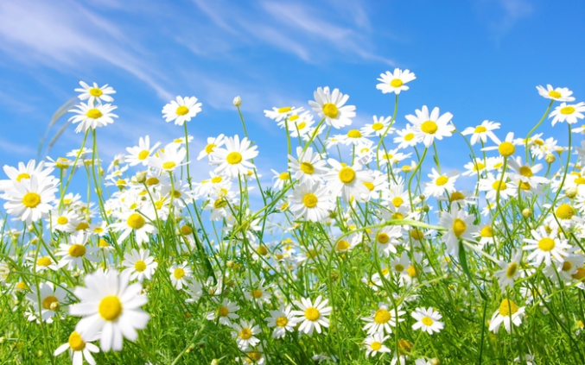
Сывæллæттæ йæ иугай фæрсынц
- Уый цъæх у?
- Нæу.
- Урс у?
- О
- Хорз тæф кæны?
- О
- хос дзы фæкæнынц?
- О
- Уæдæ уый у урсдидинæг
(ромашка)
Цалдæр скъоладзауы бафæрсын.
Сывæллæтты зæрдæмæ тынг цæуы ацы куысты хуыз. Тынг цымыдисæй фæкусынц, хорз бахъуыды кæнынц æрмæг.

Ахуыргæнæг. Мах ныртæккæ цы куыстам?
- лæвæрдтам фæрстытæ
Уæдæ фарст цы хъуыдыйады уа, уый у фарстон хъуыдыйад.
Фæйнæгмæ ракодтон 2 скъоладзауы æмæ сын загътон, цæмæй сæ кæрæдзийы истæмæй бафæрсой.

Зæгъæм, 1-аг – Уарзыс дидинджытæ?
- Тынг
- Тынгдæр цавæртæ?
- Уардитæ
- Æмæ къоппасæр нæ уарзыс?
- Уый дæр рæсугъд у.
Ахуыргæнæг. Уæдæ ма уый у диалог дæр. Ныхас кæнынц 2 адæймаджы. Алкæй ныхас дæр хицæн репликæ.

Фæйнæгыл. Мыдыбындз тынг бирæ уарзы дидинджытæ. Раст куы баиу кæнат дамгъæтæ, уæд базондзыстут, цæвæр дидинæгыл абадт ацы хатт та.

Ахуыргæнæг. Кæддæр уын кастæн бердзенаг миф Нарциссы тыххæй, исчи йæ хъуыды кæны? Радзурут ма йæ.
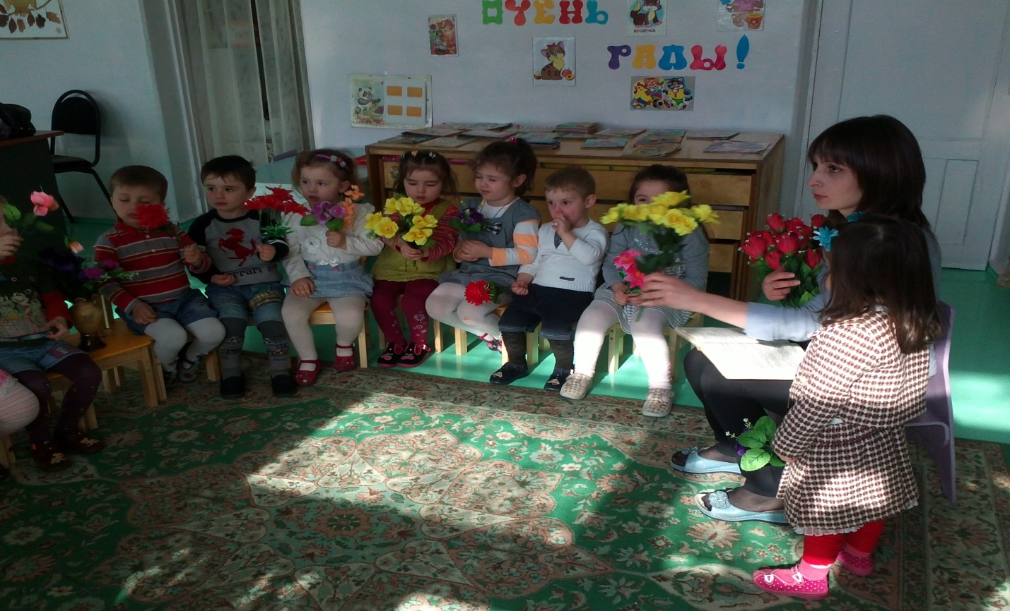
Цардис раджы заманы иу рæсугъд лæппу. Хуртæ æмæ дзы мæйтæ кастысты. Бирæтæ йæ уарзтой, фæлæ уый никæй уарзта йæхи йеддæмæ. Иухатт цæугæдоны раз æрбадт æмæ йæ цæсгоммæ кæсынтæ райдыдта. Иæхи афтæ бирæ бауарзта æмæ доны раз бадгæйæ баззад. Уыцы ран, таурæгъ куыд зæгъы, афтæмæй æрзадис хæмпус рæсугъд урс дидинæг. Хонынц æй Нарцисс.

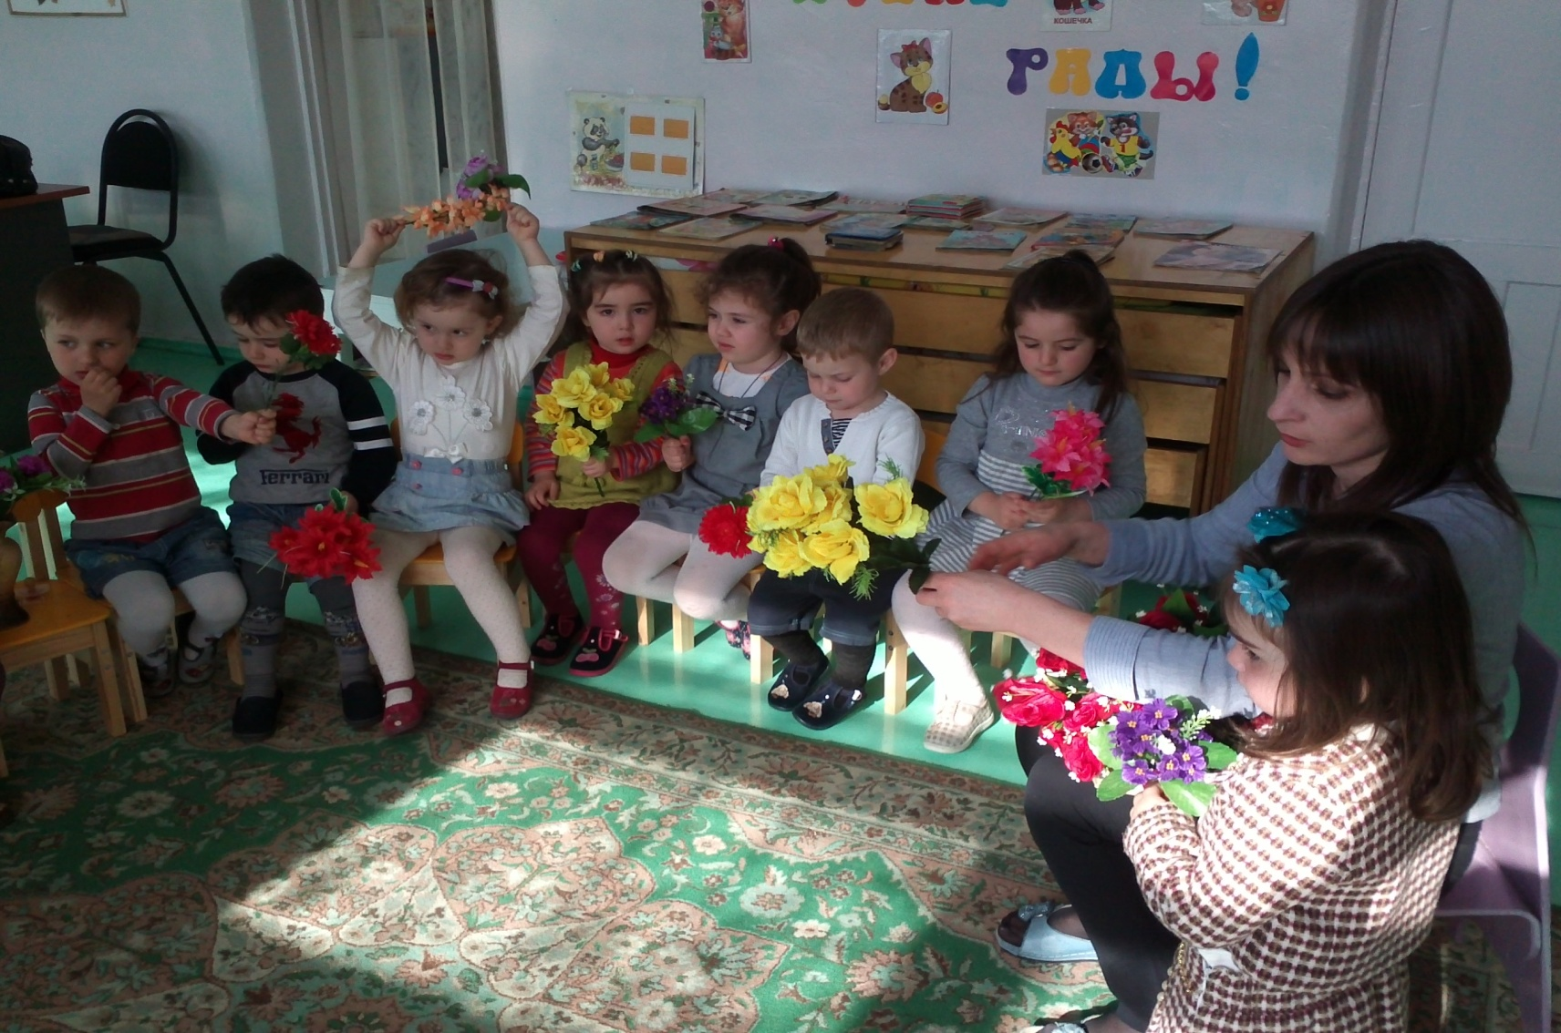

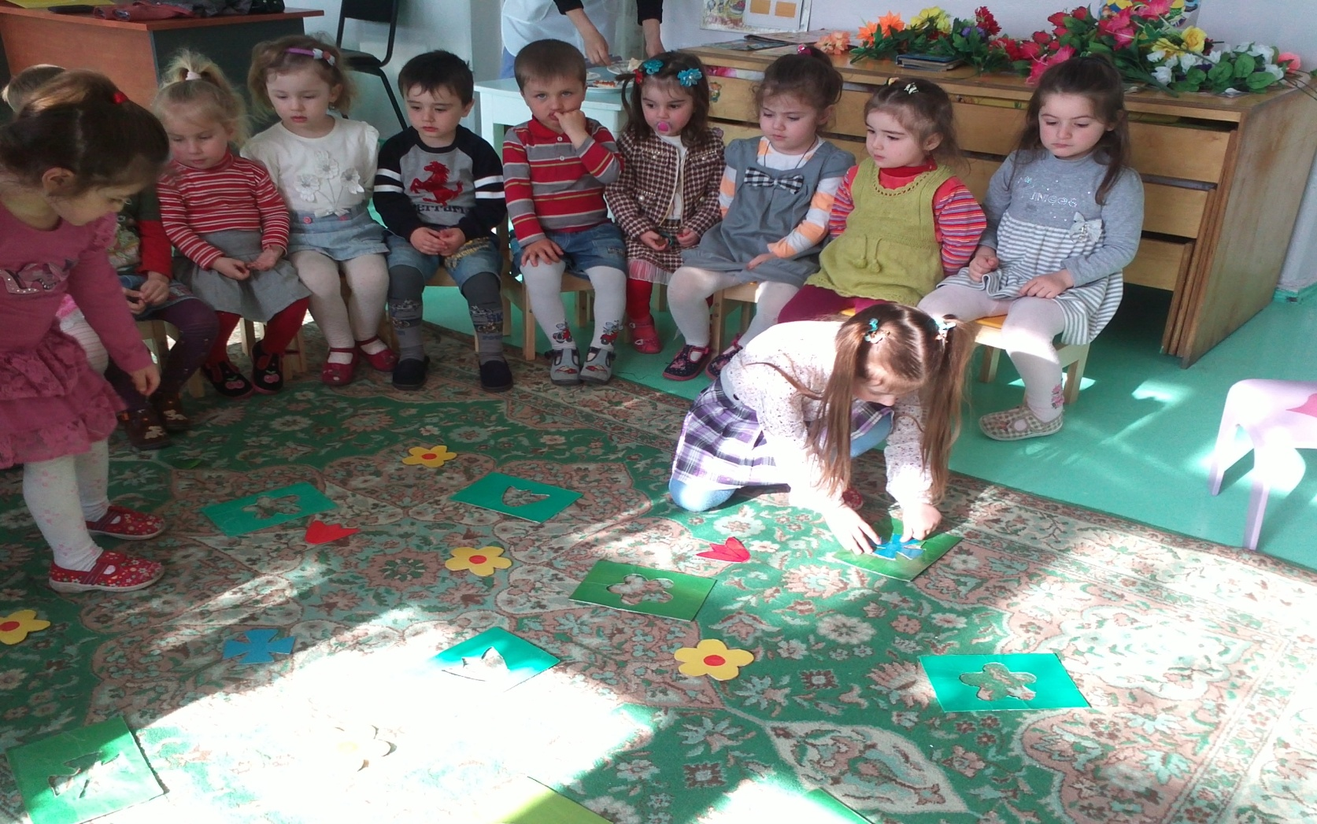

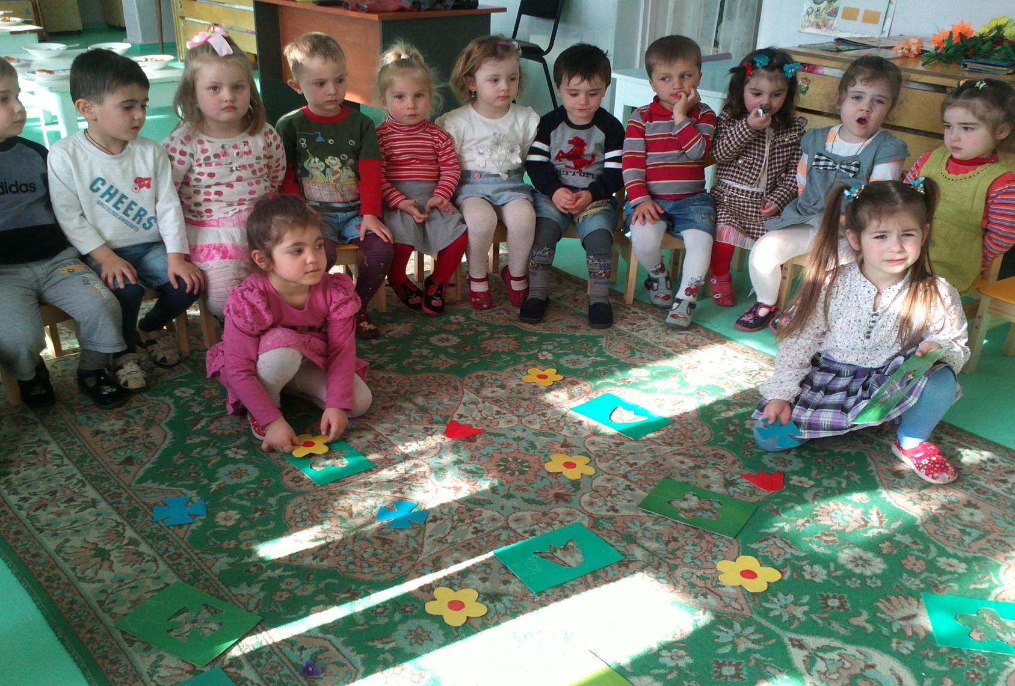

Ахуыргæнæг. Сывæллæттæ, цæмæн фесæфт лæппу? – Уыд хиуарзон, сæрыстыр, никæй уарзта, æрмæст йæхи, а.д.

Ахуыргæнæг. Æз абон нæ занятимæ æрхастон тынг бирæ алыхуызон дидинджытæ. Скæнæм ма дзы рæсугъд дидинджыты баст (букет). Æрмæст дзурын хъæуы афтæ: æз райсдзынæн 2 уардийы, 3 урсдидинæджы, 3 хъоппæг дидинæджы, æ.а.д.
Сываллон дзуры цал æмæ цавæр дидинджытæ исы. Диссаджы рæсугъд букет нæм рауæд.
Ахуыргæнæг. Кæмæн æй ратдзынæ?
Къæйттæй куыст (чи кæимæ бады). Лæвæрд къонверттæ. Ис дзы лыггонд хъуыдыйæдтæ.
Хæс: Кæрæдзи фæдыл сæ раст куы сæвæрат, уæд уæм рауайдзæн диссаджы рæсугъд радзырд
Никуы йæм ничи сдзырдтæ.
Куыдта зыр – зыраг дидинæг.
Хъæдмæ хæстæг æрзади зыр – зыраг дидинæг.
Уымæн æмæ йæ разы никуы ничи æрлæууыд.
Рæзти хæрз иунæгæй.
Сывæллæттæ цы рæстæг кусой, уыцы рæстæг хъуысы Чайковскийы «Вальс цветов».
Куыст куы фæуой, уæд кæсынц хъуыд-тæ.
Сывæллæттæ цалынмæ радзырд аразынц, уæдмæ фæйнæгыл æрцауындзын пиктограммæ.
Ахуыргæнæг кæсы цыбыр текст, сывæллæттæ хъусынц.

Ирыстоны Сырх чиныгмæ бахастой сафынмæ тæссаг кæмæн у, ахæм зайæгойты, бæлæсты, мæргъты, сырдты, цæрæгойты нæмттæ. Сымах æнхъæл кæмæн не стут, уыдон дæр фыст æрцыдысты ацы чиныджы. Зæгъæм, малусæг, дзæнгæрæгой, зыр – зыраг.
Адæймаджы хъæуы хъахъхъæнын æрдз, зилын бæлæстæм, зайæгойтæм, науæд иууылдæр сæфтмæ æрцæудзысты. Æрдз фæмæгуыр уыдзæн.
(æвдисын сæм Ирыст. – Ал. Сырх чиныг).

Ахуыргæнæг. Цы бамбæрстат ацы гыццыл радзырдæй?
- æрдз хъæуы хъахъхъæнын.
- не 'мбæлы бæлæстæ калын.
- зилын хъæуы алцæмæ дæр æмæ уæд æрдз хъæздыгдæр кæндзæн.
Хатдзæгтæ. Цы базыдтам, цавæр куысты хуызтæ бакодтам, куыд бамбæрстам æрмæг?

Зæгъæм. – Миты бынæй йæ сæр сдары (малусæг).
Æрвдидинæг рæзы быдыры. Йæ дидинджытæ сты æрвгъуыз, уымæн афтæ хуыйны. Кæнынц дзы цай, у пайда адæймагæн. Æмбырд æй кæнынц сæрды (июнь, июль).

Джыджына рæзы хъæды. Йæ урс дидинджытæн ис адджын тæф. Ногтынд дидинджытæй кæнынц духи. Кæнынц дзы хос дæр.
Тюльпан (къоппасæр) у Голландийы символ. (Луковицы тюльпана привозили из дальних стран и стоили они баснословно дорого. К слову, за 1 луковицу можно было купить мельницу, маленький домик, 30 мешков зерна).
Хризантемæ символ Японии. Хойраджы дуканийы дæр æй уæй кæнынц. Кæнынц дзы бирæ хæринæгтæ. Пайда у адæймаджы æнæниздзинадæн.

Зырзыраг символ мира. (йæ хъæд у лыстæг. Дымгæ куы нæ кæна, уæддæр йæ хъæд зыр - зыр фæкæны)
Сырх уарди Английы национ эмблемæ.
Къаппа – къуппа (одуванчик) базоны (рагацау) уарын кæй æрцæуы æмæ рагацау йæхи бамбæхсы. Уалдзыгон дидинæг.

лютик – бурдидин
рæсугъдæг – нарцисс (цветок марта)
астра – бæндыс
сирень – дидинкæутæр
дидинсыф – лепесток
джыджына – ландыш
уарди – роза
даричин – гвоздика
æрвдидинæг – василёк

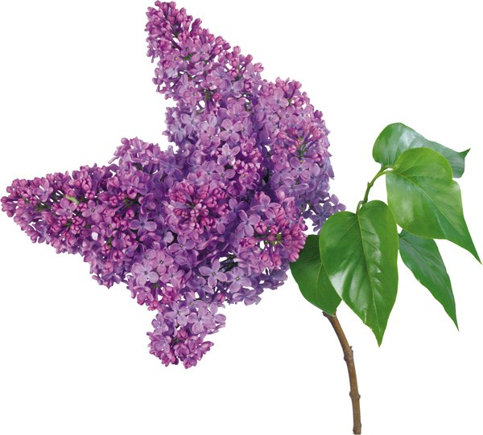

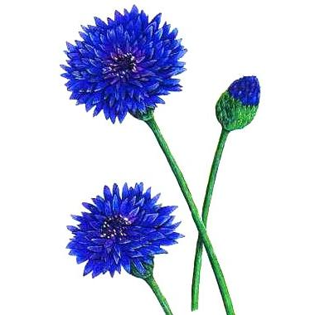

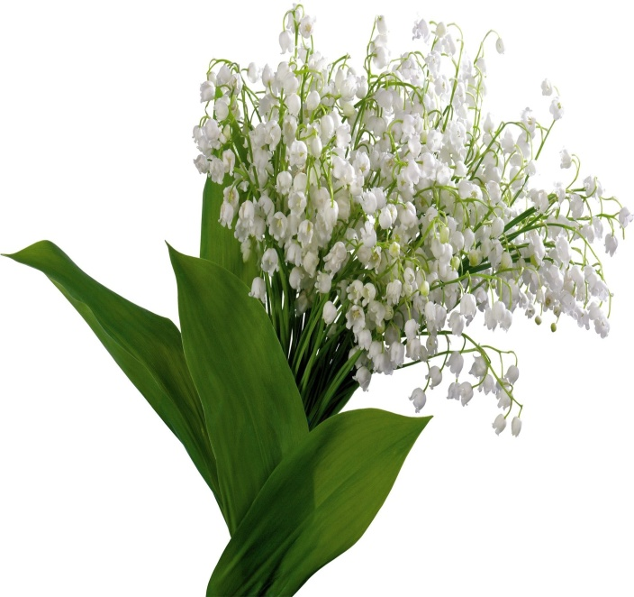

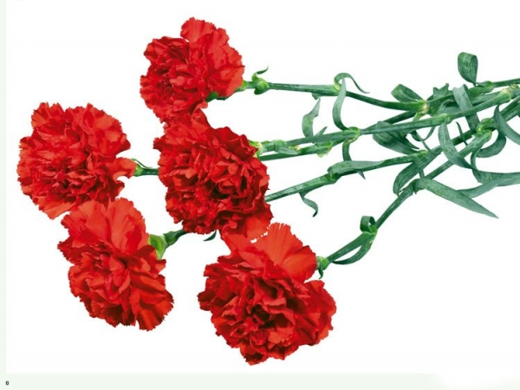

Ирон аемдзаевгаетае

Цæрукъаты Валодя «Дыууæ цæукъайы»

Иу нарæг хидыл Кæрæдзийы дын
Хæрхæмбæлд фесты Æмгуыпп нылластой
Дыууæ цæукъайы Дыууæ цæукъайы.

Сæ кæрæдзийæн Æмæ дын доны
Фæндаг кæм радтой Ыстæлфыдысты
Дыууæ цæукъайы! Дыууæ цæукъайы!

«Мæ разæй-иуварс!» Чи уæ нæ бахудт
Æмдзырд ыскодтой Фыд-зыкъуыр, фыдуаг
Дыууæ цæукъайы Дыууæ цæукъайы?

Æгадæй иу дæр Æз æмæ ме¹ мбал
Фæстæмæ не здæхт. Нæ бафæзмдзыстæм
Дыууæ цæукъайаг. Дыууæ цæукъайы!
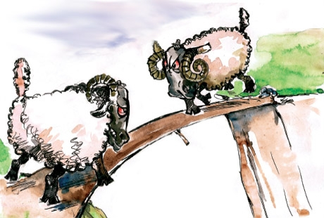

23-æм февраль. «Ног æфсад».

Мах ыстæм таугæрдæг
Мах ыстæм рухстау æфсад!
Цомут æнгомдæрæй!
Сисут уæ къахдзæф цæрдæг.
Мачи ныл фæуа уæлахиз!
Иу! Дыууæ! Æртæ!

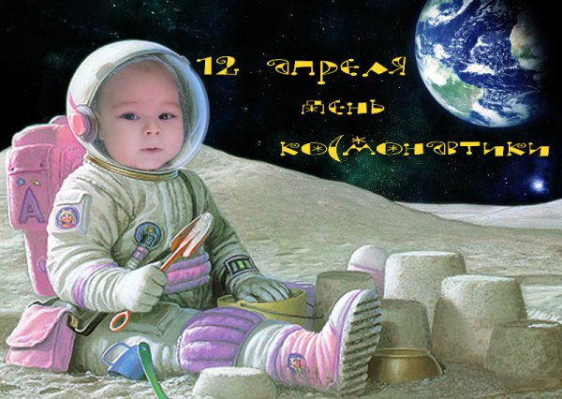
12-æм апрель.

Адæймагæн зæхх уыдис йæ авдæн,
Æмæ йыл нæртон лæппу ыслæг.
Расом хъуамæ Мæйы дæр æрбадæм
Хъуамаг Марсмæ сæргьæвæм цæрæг.

9-æм Май.

Арвы егьау цъæхыл
Хурæн йæ цæст
Ма' рцæуæд а зæххыл
Макуыуал хæст.

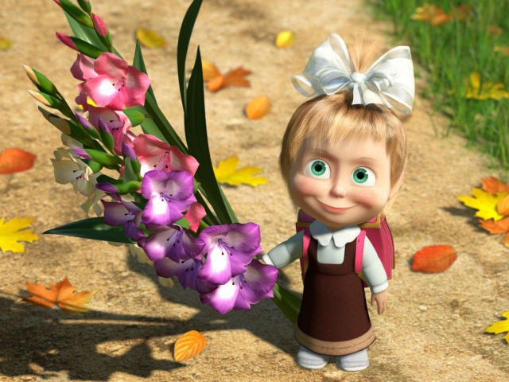
1-æм сентябрь.

Чиныг - зонды суадон,
Рухсгæнæг цырагь,
Алкæмæн дæр - уарзон,
Буц æмæ зынаргь.

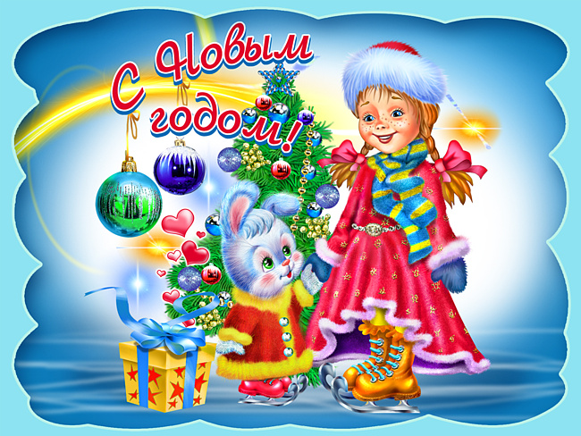
1-æм январь - Ног аз.

Хæдзаронтæ, хæдзаронтæ!
Фæцæуынц уæм нæуæг бонтæ!
Фæхæссынц уын нæуæг бонтæ
Фыццаг хæрзтæй хуыздæр хæрзтæ!

25-æм май.
Абон хурмаг хъазы бæстæ.
Цины аныгьуылди зæхх.
Мах нæ уроктæн сæ фæстæ
Хъазæм доны был дзæбæх!

8-æм Мартъи.

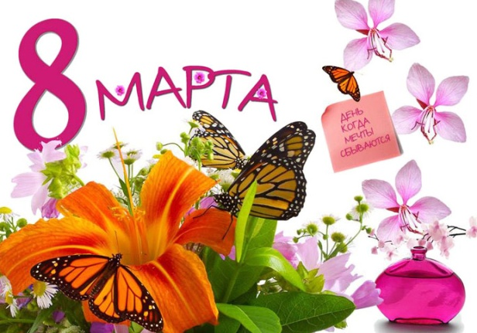
Абон æстæм, агстаем мартъи
Арфæ дын кæнæм, нана!
Бирæ рухс бонтæ ма царды
Хъуамæ фенай ды нырма!

Гæдиаты Секъа

«Кæсаг, хæфс æмæ цъиусур».
Кæсаг, хæфс æмæ цъиусур
Денджызæй ластой иу дур:
Сæ фæнд иумæ нæ цыдис!
Кæсаг донмæ хæцыдис,
Хæфс æй ласта суры' рдæм.
Абон дæр ма уыцы дур
Денджызы ис, уæ мæ хур.
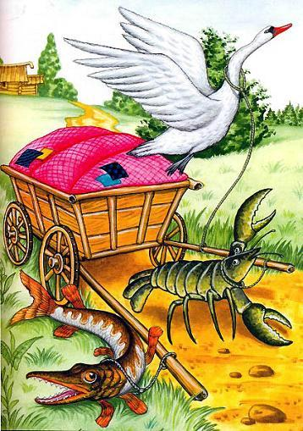

Тема: Путешествие в сказочный мир.

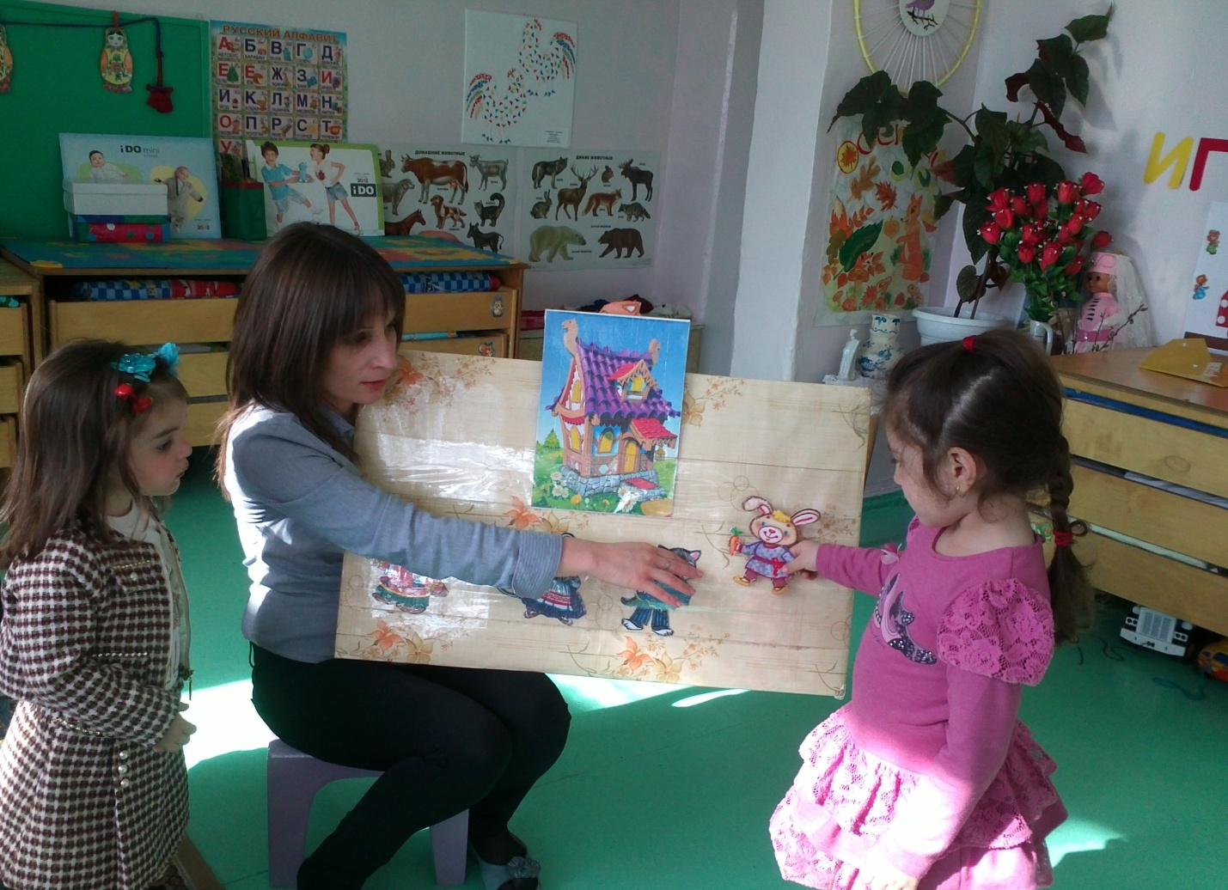

Программное содержание:
Обучающая задача – закрепить знания детей о сказках.
Развивающая задача – закрепить умение проговаривать знакомые отрывки из сказок; узнавать героев сказок по отрывкам, иллюстрациям и загадкам.
Продолжать вырабатывать интонационную выразительность речи.
Воспитательная задача – воспитывать любовь к устному народному творчеству, художественной литературе.
Оборудование:
-перчаточный театр «Маша и медведь»;
-магнитный театр «Репка»;
-сундучок;
-иллюстрации к сказкам;
-шапочки для детей к сказке «Теремок»;
-платок;
-музыкальное сопровождение.
Ход НОД
1. (Дети входят в зал под муз. сопровождение)
На сказку скорей спешите,
И друзей с собой ведите.
Занавес открывается,
Сказка начинается.
- А мы сегодня с вами будем путешествовать по сказкам.
- Я буду бабушкой, а вы мои внучата.
- А к нам гости пришли. Давайте с ними поздороваемся.
- А я вас детки всех знаю и про каждого расскажу.
Наша Настенька в дому, У Данила руки в бок,
Что оладушек в меду, Глазки в потолок,
Сладко яблочко в саду. Пошел за порог,
Упал поперек.
Котик в избушке печет ватрушки,
Тому-сему продает,
А Машеньке так дает.
Чики – чики - чикалочки,
Едет Ваня на палочке,
А Даша в тележке,
Щелкает орешки.
( говорит стихи, а сама гладит детей)
2. - Ну, вот каждого приласкала, кого пожалела, а кого и насмешила. А в путешествие мы поедем на лошадке.
Еде-еду к бабе, к деду
На лошадке в красной шапке,
По ровной дорожке
На одной ножке
В старом лапоточке
По рытвинам, по кочкам,
А потом вдруг и в сказку попали.
(на столе стоит перчаточный театр «Маша и медведь»)
- Угадайте ребята, в какую сказку мы попали?
1) Кто жил в лесу в избушке?
2) Что придумала Машенька, чтобы убежать от медведя?
3) Куда положила Машенька пирожки?
4) Какие наставления дала Машенька медведю?
- Молодцы ребята. Пойдемте путешествовать дальше. Ой, смотрите, что это у нас тут выросло? («Репка», на магнитной доске)
- Посмотрите, а герои позабыли кто за кем должен стоять. Давайте им поможем. (Дети помогают расставлять героев сказки на магнитной доске, по ходу выполнения задания спрашиваю детей.)
1)Кто начал тянуть репку? Скажи Ваня. (Дед)
2)Кто стоял за дедом? Помоги Настя. (Бабка)
3)Кто помогал бабке тянуть репку? Подскажи Катя. (Внучка)
4)А кто помог внучке?
5)А кто помогал Жучке?
6)Кто последний пришел на помощь, чтобы вытянуть репку?
- Молодцы, помогли героям всем встать по порядку друг за другом.
- Ой, попутешествовали, ребята, а ко мне в гости попасть не желаете?
-Проходите, присаживайтесь, места всем хватит.
(садятся на стульчики)
-У меня в доме много волшебных вещей. А это что такое? (сундучок)
(открываю сундучок и говорю)
- Ой, а сказки-то разбежались, надо их отыскать. А для этого надо отгадать загадки. Послушайте внимательно и отгадайте их.
На сметане мешен,
На окошке стужен,
Круглый бок, румяный бок,
Покатился ….(колобок).
Возле леса на опушке,
Трое их живет в избушке.
Там три стула и три кружки,
Три кроватки, три подушки,
Угадайте без подсказки,
Кто герои этой сказки? («Три медведя»)
- Слушайте дальше внимательно.
Ау! Ау! Снегурушка,
Ау! Ау! Голубушка!
У дедушки, у бабушки
Была внучка Снегурушка;
Её подружки в лес заманили
Заманили – покинули.
- Как эта сказка называется?
- Давайте посмотрим, что у нас тут еще есть в сундучке.
Козлятушки, ребятушки,
Отопритеся, отворитеся!
Ваша мать пришла – молока принесла.
Бежит молоко по вымечку,
Из вымечка – по копытечку,
Из копытечка – во сыру землю.
-Молодцы ребята, все сказки вернули в мой сундучок.
-А теперь поиграем в волшебную игру (под музыкальное сопровождение)
Добрый лес, старый лес!
Полон сказочных чудес!
Мышка, мышка,
Серое пальтишко.
Мышка тихо идет,
В норку зернышко несет.
А за мышкой шел медведь,
Да как начал он реветь:
«У-У-У
Я вразвалочку иду!»
А веселые зайчата –
Длинноухие ребята –
Прыг да скок, прыг да скок,
Через поле за лесок.
Птички в гнездышках проснулись,
Улыбнулись, встрепенулись:
«Чик-чирик, всем привет!
Мы летим выше всех!»
До свидания, старый лес,
Полный сказочных чудес!
По тропинкам мы гуляли,
На полянке поскакали,
Подружились мы с тобой,
Нам теперь пора домой.
3. - Вот и вернулись мы домой, садитесь на стульчики отдохните.
– Ребята, а к нам сегодня артисты должны были приехать и показать сказку, но опаздывают. Кто же нам сказку покажет? Давайте ребята вы будете сказочными героями, и покажем сказку нашим гостям.
Занавес открывается,
Сказка начинается.
Драматизация сказки «Теремок».
Рефлексия
Закончилось наше представление, давайте похлопаем нашим актерам.
- Ой, сундучок мой что-то говорит. Говорит, что гостинцы приготовил для ребят.
- А вам понравилось в гостях у бабушки?
Давайте скажем гостям спасибо, что к нам в гости пришли, а мы сейчас пойдем помоем руки и отведать.

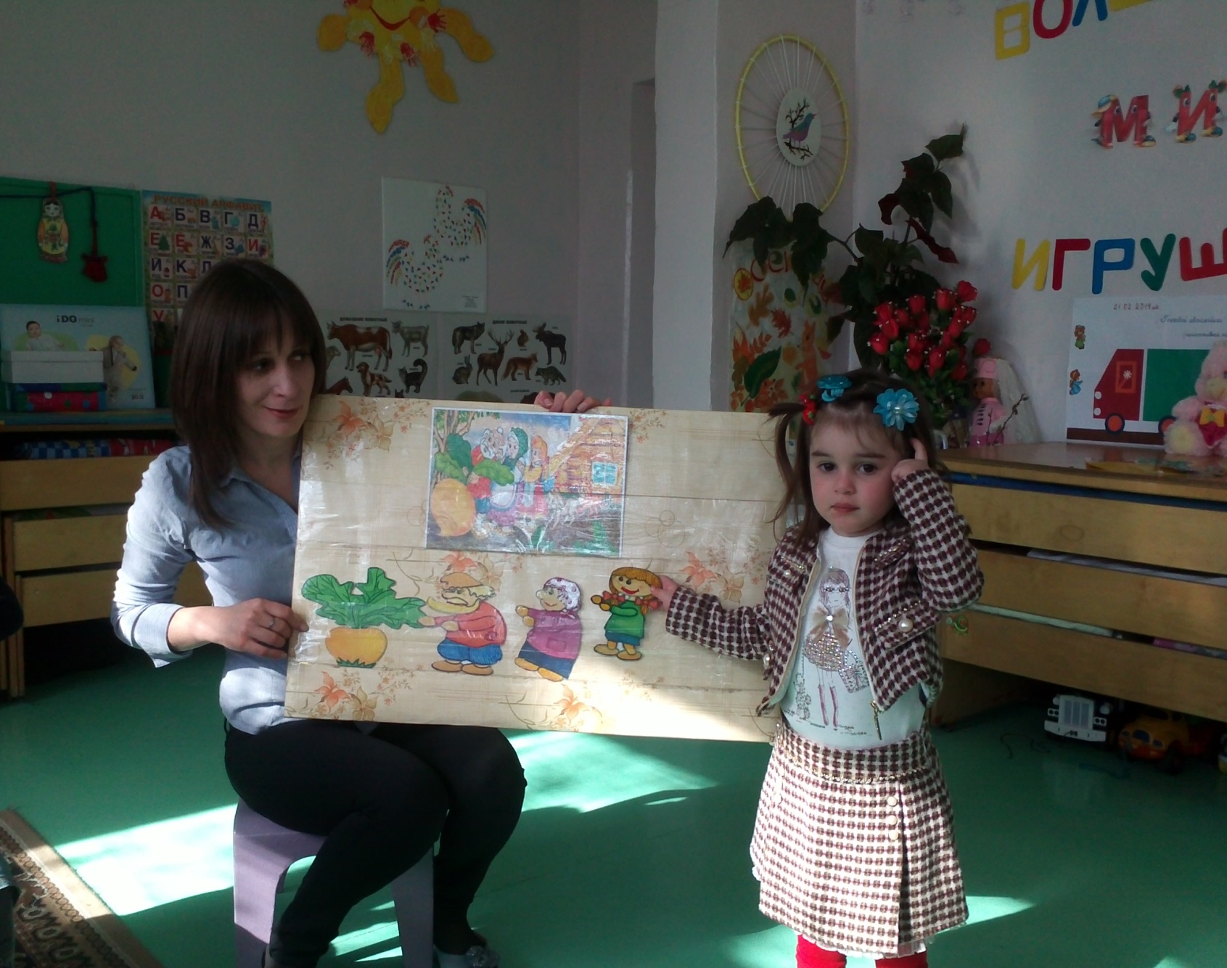

Непосредственно образовательная деятельность
«В ГОСТЯХ У СКАЗКИ»
Вторая младшая группа.
ЦЕЛЬ:
Совершенствовать грамматический строй речи посредством художественной литературы.
ЗАДАЧИ:
ОБУЧАЮЩИЕ:
Закреплять знания детей о русских народных сказках.
Формировать умение узнавать и называть сказки по отдельным предметам и иллюстрациям.
Формировать умение согласовывать окончания существительных и прилагательных, подбирать определения.
Обогащать и активизировать словарь детей
РАЗВИВАЮЩИЕ:
Развивать творческое воображение, совершенствовать средства выразительности в передаче образов.
Развивать выразительную речь, память и внимание дошкольников.
ВОСПИТЫВАЮЩИЕ:
Воспитывать любовь и интерес детей к русскому народному литературному искусству.
Воспитывать эмоциональную восприимчивость к художественному произведению, умение сопереживать героям сказок.
СЛОВАРНАЯ РАБОТА:
Обобщающие понятия: звери;
Подбор определений:
Репка – большая, круглая….
Медведь – огромный, коричневый, ….
Теремок – красивый, волшебный, …
Ориентировка:
Кто за кем?
Кто перед кем? … .
ПРЕДВАРИТЕЛЬНАЯ РАБОТА:
Чтение русских народных сказок и сказок русских писателей: «Колобок», «Репка», «Теремок», «Три медведя»…
Рассматривание иллюстраций по сказкам.
Дидактические игры «Сложи картинку» (пазлы по сказкам) .
Театрализованная деятельность: пальчиковый театр, театр объемных игрушек, плоскостные театры по сказкам.
ОБОРУДОВАНИЕ:
Цветок сказок
«Колобок» - объемная игрушка
Ширма
Шапочки по сказке «Репка»
Рисунок теремка.
Плоскостные фигурки для театра «Теремок»
Рисунки и иллюстрации по сказкам: «Репка», «Колобок», Теремок»
Выставка книг русских народных сказок и иллюстрации к ним.
Плоскостной театр: русские народные сказки.
1. ПРИВЕТСТВИЕ:
«ЦВЕТОК СКАЗОК»
- Вот мы встали все в кружок,
Вот он – сказочный цветок.
Всех приветствуем вокруг.
Здравствуй, наш волшебный друг!
- В мире столько сказок есть,
Всех их и не перечесть.
(Обращаясь к цветку)
- Ты нам дверцу приоткрой
В сказку нас возьми с собой.
(Воспитатель отрывает один лепесток)
- Вместе с лепестком мы отправляемся в путешествие.
- С лепестком мы полетели (дети кружатся)
И оказались на поляне сказок.
Воспитатель:
- Ребята, отгадайте, кто торопится к нам в гости?
На сметане мешен,
На окошке стужен,
Круглый бок,
Покатился …
КОЛОБОК
Воспитатель:
- Правильно, это колобок.
- А из какой он сказки?
Воспитатель:
- Ребята давайте представим, что колобок катится по дорожке и поет свою песенку.
(Появляется Колобок)
ПЕСЕНКА «КОЛОБКА»
- Я колобок, колобок,
Колобок – румяный бок.
Я от дедушки ушел,
Я от бабушки ушел,
И от зайца ушел,
От волка ушел,
Я медведя обхитрил,
И лису я усыпил.
Вот какой я колобок,
Колобок – румяный бок.
Воспитатель:
- Подожди, Колобок, тебя же должны были съесть.
Правильно, ребята?
Воспитатель:
- А кто его должен был съесть?
(Воспитатель обращается к колобку)
- Как же так получилось, что лиса тебя не съела?
Колобок:
- А я лисе спел колыбельную песенку, она уснула, я и убежал.
- Только вот пока бегал по лесу совсем заблудился и не знаю, где моя сказка.
(Колобок поворачивается к иллюстрации сказки «Репка»)
- Так вот же моя сказка!
Воспитатель:
- Ребята, как вы думаете, это сказка про колобка?
Колобок:
(Колобок показывает на репку)
- Ну как же, это круглое, большое, желтое, как «колобок».
Воспитатель:
- Ребята, как же называется эта сказка?
Воспитатель:
- А какая репка? (показывает муляж репки)
Дети:
- (подбирают определения)
Воспитатель:
- Ребята, а в сказке «Репка» еще есть персонажи. Кто они?
Воспитатель:
-Ребята, давайте расскажем и покажем Колобку эту сказку.
- Возьмите себе шапочки.
(Дети рассказывают и показывают сказку)
Воспитатель:
- Кто тянул за дедку?
- Кто стоит между дедкой и внучкой?
- За кого тянула Жучка?
- Кто тянул за Жучку?
- Кто тянул за кошку?
- А почему они справились с репкой?
Дети:
-(Тянули все дружно)
Воспитатель:
- Вот, Колобок, это не твоя сказка.
Колобок:
- Тогда я побежал дальше искать свою сказку.
Воспитатель:
- Ребята, а мы с вами поиграем.

РИТМИЧЕСКАЯ ГИМНАСТИКА.
Целый день – тук да тук
Раздается громкий стук.
(Дети ударяют кулачками друг о друга)
Строим дом,
(Соединяют прямые руки над головой – «крыша»)
Дом большой.
(Поднимают руки вверх)
И с крылечком,
(Ставим руки «полочкой»)
И с трубой.
(Поднимают одну руку вверх)
Разукрасим мы дом,
(Красят кисточкой – ладонью) .
Наверху флажок прибьем,
(Стучат кулачками друг о друга, подняв руки вверх) .
Принесем мы цветов,
(Отводят в сторону одну руку, затем другую)
Новый дом встречай жильцов!
(Слегка наклоняются вперед разводя руки
в стороны, развернув ладони вверх)
Будут жить в доме том:
- Зайка (Приставляют ладони к голове – «заячьи ушки»)
- С мишкой (Показывают медвежьи лапки)
- И лягушка (Показывают лапки «как у лягушки»)
- С мышкой. (Показывают лапки «как у мышки»)
Воспитатель: (обращает внимание на теремок)
- Ребята, а вы как думаете, что это за домик?
Воспитатель:
- А какой теремок?
Дети:
- (подбирают определения)
Воспитатель:
- У теремка много окошек. А какие окошки?
Воспитатель: - А кто в теремке живет?
Воспитатель:
- Давайте мы всех героев разместим каждого в свое окошко.
(Дети по очереди находят героев и прикрепляют)
Воспитатель:
- Кто в маленьком окошке? (мышка)
- Кто рядом с мышкой? (лягушка)
- А кто около лягушки? (зайчик)
- Кто справа на первом этаже? (лисичка)
- А кто слева? (волк)
- Ребята, а кто живет в окошке между лисичкой и волком?
Воспитатель:
- А какой медведь?
Дети:
- (подбирают определения)
Колобок: (разочарованно)
- Опять не моя сказка.
(Обращается к детям)
- Ребята, помогите мне, пожалуйста!
Воспитатель:
- Ребята, давайте мы рассмотрим иллюстрации к сказкам и покажем Колобку его сказку.
Воспитатель:
- Колобок, посмотри это твоя сказка «Колобок»
Колобок:
- Узнал! Спасибо вам, ребята.
Я побежал в свою сказку.
До свидания!
Воспитатель:
- Вот мы в сказках побывали,
Поучились, поиграли.
И героям помогали:
Их задания выполняли.
Воспитатель:
- Ребята, а в каких сказках мы с вами побывали?
Воспитатель:
- «До свидания! » дружно скажем
И рукою всем помашем.

